Собрание представителей городского поселения Безенчук

муниципального района Безенчукский

Самарской области

РЕШЕНИЕ (ПРОЕКТ)

от 05.12.2019г № -/52

О внесении изменений в Правила землепользования и застройки городского поселения Безенчук муниципального района Безенчукский Самарской области в части изменения территориальных зон застройки, утвержденные решением Собрания представителей городского поселения Безенчук муниципального района Безенчукский Самарской области от 12.12.2013г № 4/52

В соответствии со статьей 33 Градостроительного кодекса Российской Федерации, пунктом 20 части 1 статьи 14 Федерального закона от 6 октября 2003 года № 131-ФЗ «Об общих принципах организации местного самоуправления в Российской Федерации», с учетом заключения о результатах общественных обсуждений по проекту изменений в Правила землепользования и застройки городского поселения Безенчук муниципального района Безенчукский Самарской области, Собрание представителей городского поселения Безенчук муниципального района Безенчукский Самарской области третьего созыва

РЕШИЛО:

1. Внести в Правила землепользования и застройки городского поселения Безенчук муниципального района Безенчукский Самарской области, утвержденные решением Собрания представителей городского поселения Безенчук муниципального района Безенчукский Самарской области от 12.12.2013 № 4/52, изменения в части изменения территориальных зон застройки согласно Приложению 1.
2. Опубликовать настоящее решение в газете «Вестник городского поселения Безенчук» в течение десяти дней со дня издания.
3. Разместить настоящее решение на официальном сайте городского поселения Безенчук в сети Интернет.
4. Настоящее решение вступает в силу со дня его официального опубликования.

Глава городского
поселения Безенчук Н.В.Райская

Председатель Собрания представителей
городского поселения Безенчук А.Г.Кантеев

Приложение 1
к Решению Собрания представителей
городского поселения Безенчук
муниципального района Безенчукский
Самарской области
от 05.12.2019г № 4/52

Изменения в Правила землепользования и застройки городского поселения Безенчук муниципального района Безенчукский Самарской области

1. в части изменения зоны скверов, парков, бульваров (с индексом Р1) на зону застройки индивидуальными жилыми домами (с индексом Ж1), касательно земельного участка с кадастровым номером 63:12:1401013:71, расположенного по адресу: Россия, Самарская область, муниципальный район Безенчукский, городское поселение Безенчук, п.г.т. Безенчук, ул. Степная.

Изменить зону Р1
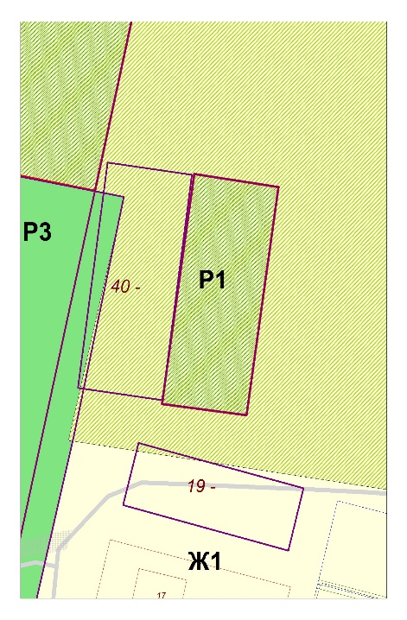

на зону Ж1
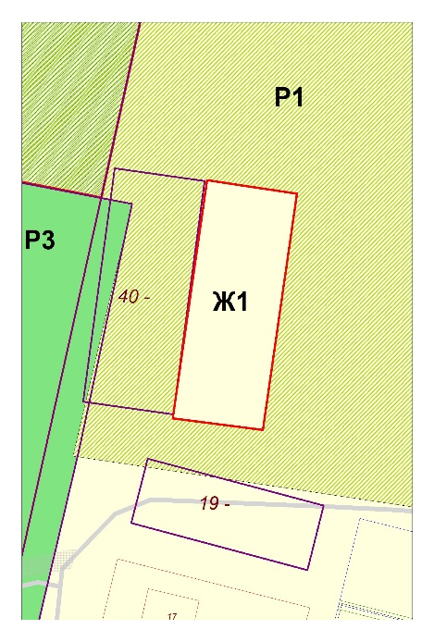
2. в части изменения зоны инженерной инфраструктуры (с индексом И) и зоны застройки индивидуальными жилыми домами (с индексом Ж1) на зону коммунально-складская (с индексом П2), касательно земельного участка с кадастровым номером 63:12:0000000:9500, расположенного по адресу: Россия, Самарская область, муниципальный район Безенчукский, городское поселение Безенчук, п.г.т. Безенчук, ул. Солодухина, 16А.
Изменить зону Ж1; И.
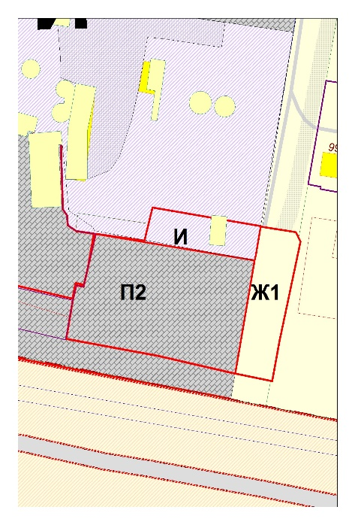
на зону П2
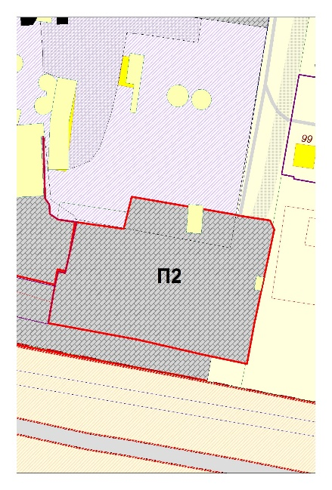

Пояснительная записка
К проекту решения Собрания представителей городского поселения Безенчук муниципального района Безенчукский Самарской области
О внесении изменений в Правила землепользования и застройки городского поселения Безенчук муниципального района Безенчукский Самарской области в части изменения территориальных зон застройки, утвержденные решением Собрания представителей городского поселения Безенчук муниципального района Безенчукский Самарской области от 12.12.2013г № 4/52

Настоящий проект решения Собрания представителей городского поселения Безенчук муниципального района Безенчукский Самарской области разработан в соответствии со статьей 33 Градостроительного кодекса Российской Федерации, Федеральным законом от 6 октября 2003 года № 131-ФЗ, состоит из двух частей:

1. в части изменения зоны скверов, парков, бульваров (с индексом Р1) на зону застройки индивидуальными жилыми домами (с индексом Ж1), касательно земельного участка с кадастровым номером 63:12:1401013:71, расположенного по адресу: Россия, Самарская область, муниципальный район Безенчукский, городское поселение Безенчук, п.г.т. Безенчук, ул. Степная.
на основании обращения собственника земельного участка Грядуновой А.И. с целью оформления земельного участка в соответствии с требованиями законодательства. Земельный участок выдавался под ИЖС, но при формировании территориальных зон по пал в зону скверов, парков, бульваров (с индексом Р1). С 31 октября 2019 года по 29 ноября 2019 года проведена процедура общественных обсуждений (постановление от 31.10.2019 года №604, опубликованное в газете "Вестник городского поселения Безенчук" №27 (171) от 31.10.2019г. Мнения, содержащие отрицательную оценку по данному вопросу публичных слушаний, не высказаны. Мнения жителей, содержащие положительную оценку, по вопросу публичных слушаний: - за внесение данных изменений в Правила землепользования и застройки городского поселения Безенчук.
2. в части изменения зоны инженерной инфраструктуры (с индексом И) и зоны застройки индивидуальными жилыми домами (с индексом Ж1) на зону коммунально-складская (с индексом П2), касательно земельного участка с кадастровым номером 63:12:0000000:9500, расположенного по адресу: Россия, Самарская область, муниципальный район Безенчукский, городское поселение Безенчук, п.г.т. Безенчук, ул. Солодухина, 16А.
На основании обращения собственника земельного участка ООО «СВ» с целью оформления земельного участка в соответствии с требованиями законодательства. Перевода в зону П2 для последующего строительства офисного здания. С 31 октября 2019 года по 29 ноября 2019 года проведена процедура общественных обсуждений (постановление от 31.10.2019 года №603, опубликованное в газете "Вестник городского поселения Безенчук" №27 (171) от 31.10.2019г. Мнения, содержащие отрицательную оценку по данному вопросу публичных слушаний, не высказаны. Мнения жителей, содержащие положительную оценку, по вопросу публичных слушаний: - за внесение данных изменений в Правила землепользования и застройки городского поселения Безенчук.

Финансово-экономическое обоснование к проекту решения Собрания представителей городского поселения Безенчук муниципального района Безенчукский Самарской области «О внесении изменений в Правила землепользования и застройки городского поселения Безенчук муниципального района Безенчукский Самарской области в части изменения территориальных зон застройки, утвержденные решением Собрания представителей городского поселения Безенчук муниципального района Безенчукский Самарской области от 12.12.2013г № 4/52»

Настоящий проект Решения не предполагает установления дополнительных расходных обязательств.

